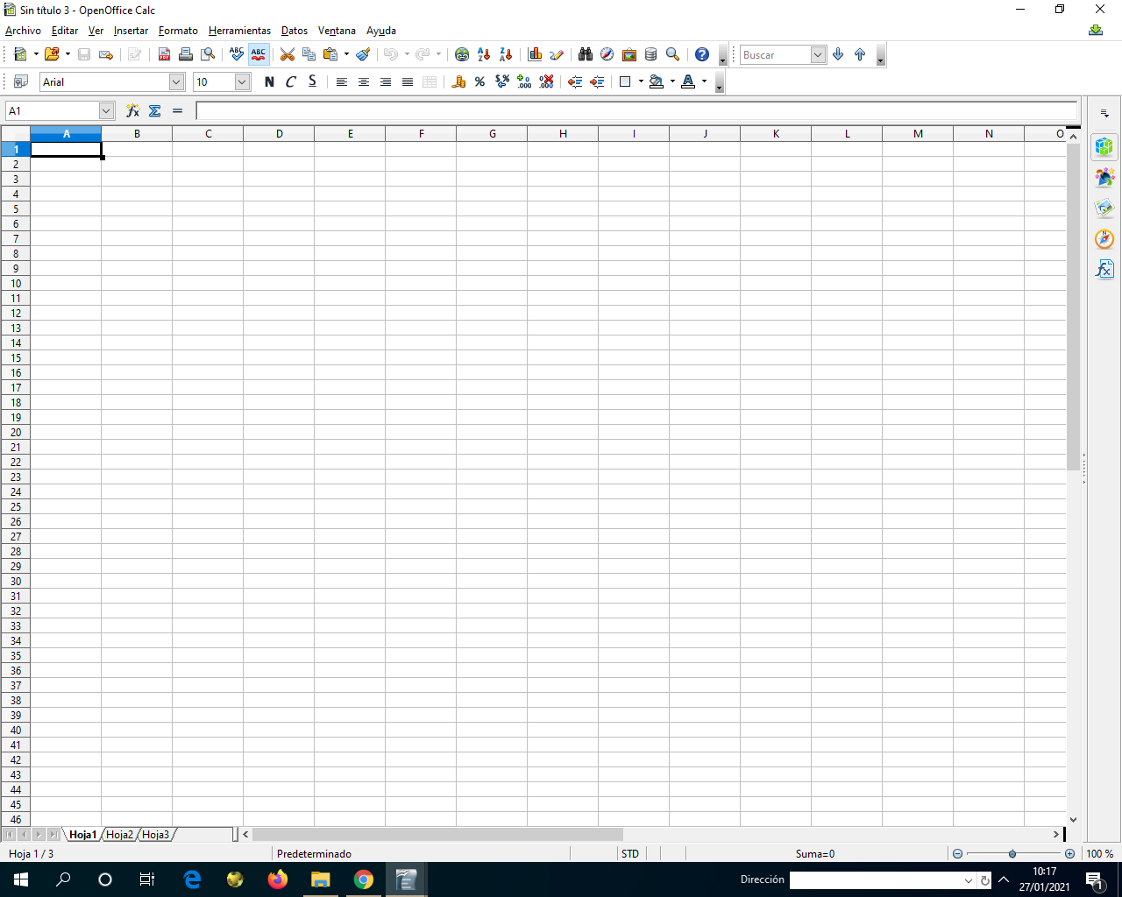
INTRODUCCIÓN E INTERFAZ
Barra de herramientas
Barra de fórmulas
Barra de estado
Selección de hojas
filas
columnas
celda

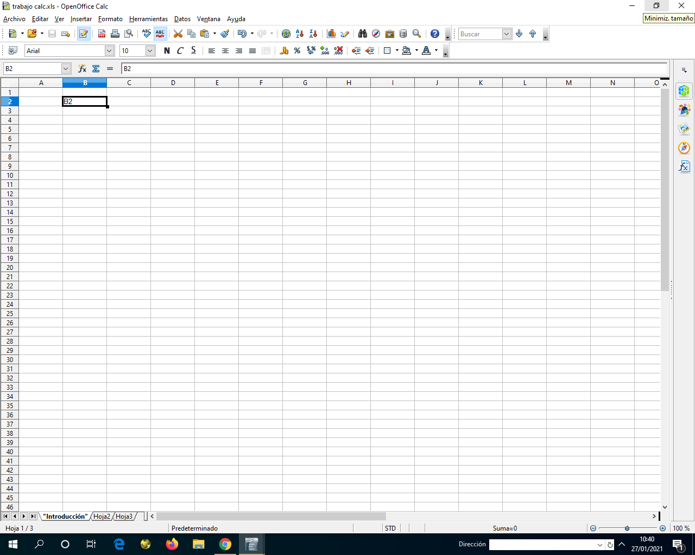

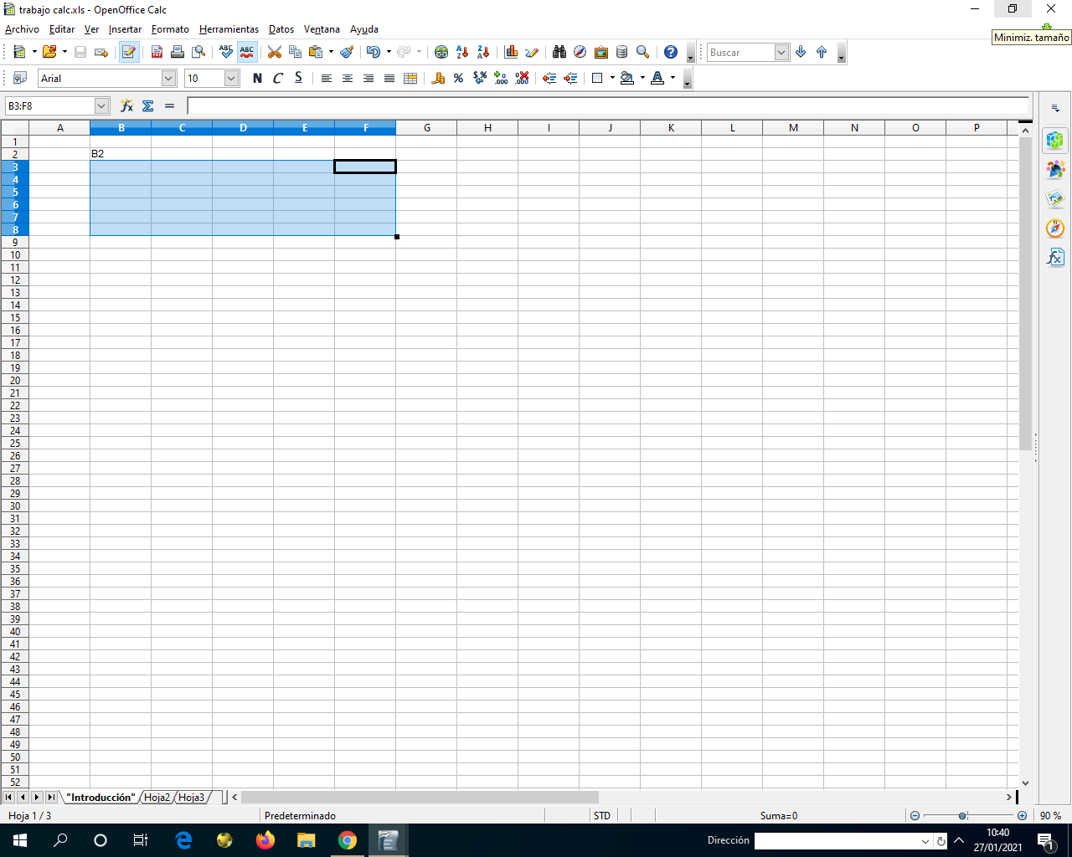
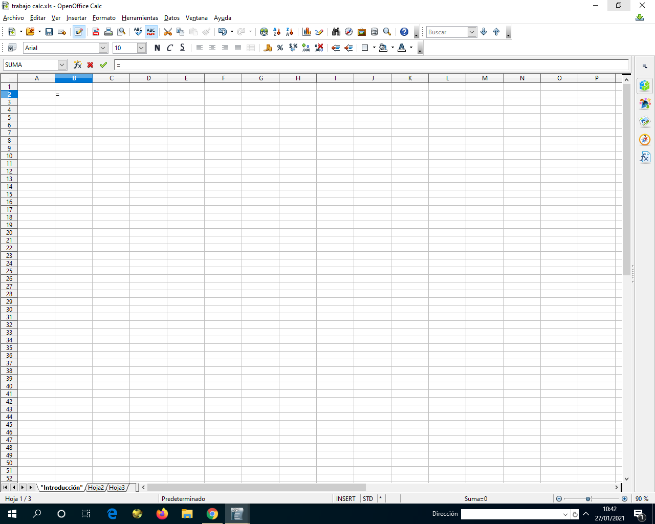
Aparece suma

